编号： 单位代码： 14100



*Shandong University of Political Science and Law*

本科毕业论文（设计）

**基于WEB的民宿管理信息系统分析与设计**

**院 系 部 网络空间安全学院**

**专 业 信息管理与信息系统**

**年 级 2017级**

**班 级 17信管本科1班**

**学生姓名 高源**

**学 号 17116010106**

**指导老师 殷立峰**

**职 称 教授**

**2021年 4月10日**

**基于WEB的民宿管理信息系统分析与设计**

**院 系 部 网络空间安全学院**

**专 业 信息管理与信息系统**

**年 级 2017级**

**班 级 17信管本科1班**

**学生姓名 高源**

**学 号 17116010106**

**指导老师 殷立峰**

**职 称 教授**

**2021年 4月10日**

**毕业论文（设计）诚信声明书**

本人声明：我将提交的毕业论文（设计）《基于WEB的民宿管理信息系统分析与设计》是我在指导教师指导下独立研究、写作的成果，论文中所引用他人的无论以何种方式发布的文字、研究成果，均在论文中加以说明；有关教师、同学和其他人员对本文的写作、修订提出过并为我在论文中加以采纳的意见、建议，均已在我的致谢辞中加以说明并深致谢意。

论文（设计）作者（签字） 时间 年 月 日

指导教师已阅（签字） 时间 年 月 日

**毕业论文（设计）版权使用授权书**

本毕业论文（设计）《基于WEB的民宿管理信息系统分析与设计》是本人在校期间所完成学业的组成部分，是在山东政法学院教师的指导下完成的，因此，本人特授权山东政法学院可将本毕业论文（设计）的全部或部分内容编入有关书籍、数据库保存，可采用复制、印刷、网页制作等方式将论文（设计）文本和经过编辑、批注等处理的论文（设计）文本提供给读者查阅、参考，可向有关学术部门和国家有关教育主管部门呈送复印件和电子文档。本毕业论文（设计）无论做何种处理，必须尊重本人的著作权，署明本人姓名。

论文（设计）作者（签字） 时间 年 月 日

指导教师已阅（签字） 时间 年 月 日

目 录

1绪论 1

1.1研究背景 1

1.2研究现状 1

1.3研究意义 2

1.4论文结构 2

2相关技术介绍 4

2.1 B/S结构模式 4

2.2 Java语言 4

2.3 MySQL数据库 5

2.4 JSP技术 5

3系统的分析与设计 7

3.2需求分析 7

3.2可行性分析 7

3.3总体功能设计 9

4系统的数据库设计 10

4.1数据库概述 10

4.2概念设计 10

4.3逻辑设计 12

5系统实现 15

5.1系统登录实现 15

5.2密码信息管理 16

5.3景点信息管理 16

5.4会员类型管理 17

5.5注册用户管理 17

5.6房间类型管理 17

5.7客房信息管理 18

5.8客房预约管理 18

6系统测试 19

7总结与展望 21

参考文献 22

致谢 23

基于WEB的民宿管理信息系统分析与设计

# 摘要：近些年，随着计算机的普及，以及互联网技术的飞速发展，为管理信息化行业的发展奠定了重要的技术基础。现如今，信息化服务慢慢的被人们所接受，并受到了广大用户的喜爱。本人通过查阅大量的相关资料，设计与实现本次毕业设计，采用B/S结构，即客户端/浏览器结构，用户只需打开本地浏览器，可以对本系统进行相应的功能实现操作。民宿管理信息系统的开发是以B/S系统结构模式为基础，在MyEclipse平台上，使用Java语言编码实现的，以及使用MySQL数据库保存相关的表格数据。对于用户来说，使用本系统的界面非常友好，操作极为方便，具有很强的实用性、针对性。在系统的测试过程中，不断地修改与完善测试过程中发现的问题。本系统为用户提供了一个非常便利的管理平台，其操作简单、使用方便、便于实现、实用性强，使得民宿服务不再受到时间和空间的限制，随时随地可以进行管控，具有很重要的价值和意义。

关键词：民宿管理系统；Java语言；MySQL数据库；JSP技术

Design and Implementation of Residential Accommodation Management Information System

# Abstract: In recent years, with the popularization of computer and the rapid development of Internet technology, it has laid an important technical foundation for the development of management information industry. Nowadays, the information service is slowly accepted by people, and is loved by the majority of users. By consulting a large number of relevant materials, I design and implement this graduation design, using the B/S structure, that is, the client / browser structure, users only need to open the local browser, the system can be the corresponding function implementation operation. The development of residential management information system is based on the B/S system structure mode, on the MyEclipse platform, use Jav. a language coding implementation, and using MySQL database to save relevant table data. For the user, the interface using this system is very friendly, the operation is extremely convenient, has the very strong practicability, the pertinence. In the system testing process, constantly modify and improve the testing process found problems. This system provides a very convenient management platform for users, its operation is simple, easy to use, easy to achieve, practical, so that residential services are no longer limited by time and space, can be controlled anytime, anywhere, has a very important value and significance.

Key words: Residential accommodation management; Java language; MySQL database; JSP technology

# 1系统调研

## 1.1研究背景

现如今，互联网的广泛普及与应用，标志着信息化的时代已经到来，管理信息化行业在生活中占据着越来越重要的地位，使得人们的生活方式发生了很大的变化，尤其是近期兴起的管理信息化行业，简化了传统的管理模式。简单的来说，民宿管理信息系统的信息化管理形式非常简单，操作方便快捷，相关的工作人员可直接在网上进行管理，管控也不需要受时间和空间的限制，随时随地皆可在网上完成管理。现在，随着互联网的普及与应用，被广大使用者所认可，并且非常喜爱这样的方式获取信息，使得网上管理变得越来越流行，增加了本系统开发的可行性。我国管理信息化行业的起步虽然比国外晚些，但是近几年我国社会管理信息化服务行业的发展突飞猛进，并且正在逐渐与国外减小差距。从某种程度上来说，我们的生活越来越离不开互联网，与此同时，管理信息化行业也所占据也越来越重要的地位。

综上所述，传统的信息管理方式依然无法紧跟社会的飞速发展。民宿依靠人工的传统方式管理方式，由于信息量较大，且信息处于动态更新状态，不成体系已经成为极不可取的管理方式。基于上面所描述的问题，各方面都体现了建立一个民宿管理系统的必要性，只有这样才能使民宿的管理工作变得井井有条，使复杂混乱的信息得到规范化的管理。

## 1.2研究现状

互联网使得我们的工作和生活发生了巨大的改变，全球经济一体化促进了管理信息化的发展，与此同时，管理信息化也促进了经济一体化的发展，两者相互促进，共同发展。20世纪80年代，美国的电子商务开始兴起，良好的经济，完备的技术和稳定的社会条件，为管理信息化行业的发展提供了一种很好的发展氛围。1999年，为了每一个需要的用户都实现上网，欧盟委员会制定了电子欧洲计划。许多企业在其应用程序中加入了网上信息化管理的模式，它的形式新颖，具有个性化设计，多样化服务，上升空间极大，给相关企业带来巨大的利益，并且也为企业争取了本品牌在本行业的领先地位。

管理信息化行业具有较强的发展趋势，它是一股崭新的力量，正在不断地推动国家经济增长。物流安全、网络安全、用户信息安全等相关问题都得到了大大的改善，基本上很少出现这些人们所担心的问题。网络中的资源多，种类齐全，可对比性强，这为用户提供了极大的便捷。相比于国外，我国管理信息化出现的比较晚，但是相关的技术人员不断的发展与完善计算机技术，使得网络市场得到了空前的发展，吸引着越来越多的人们接受和使用，促进着管理信息化行业不断的发展，并且正逐渐与国外减少差距。马云在1999年创办了阿里巴巴，再到后来的淘宝、支付宝的创立，以及唯品会、京东商城等网上交易平台的出现，标志着我国的电子商务正在逐渐走向成熟，也在另一方面证明着网络技术的发展使得我们的管理信息化行业水平达到了顶峰。

## 1.3研究意义

随着互联网技术不断地发展，数据库技术、计算机软硬件不断地完善，以及人们的生活质量水平不断地提高等因素，正在不断地促进着管理信息化行业的发展与进步。民宿管理也面临着新的考验，如民宿管理不规范、管理技术滞后等。因此，结合新时期民宿信息化发展趋势，对新时期民宿管理信息化的实现路径进行恰当分析具有至关重要的意义。本系统是一个具有信息交互作用的民宿管理信息系统，为用户提供了一种高效便捷的供需平台，其原理是在虚拟的网络世界去模拟现实生活中的管理服务，大大简化了传统管理模式。

本系统目标在于为用户提供了一个非常便利的管理平台，其操作简单、使用方便、便于实现、实用性强，使得民宿服务不再受到时间和空间的限制，随时随地可以进行管控，具有很重要的价值和意义，本系统同样可以方便用户快速的预定民宿。

## 1.4论文结构

设计与实现本系统所做的工作主要有：首先，对本系统进行需求分析和可行性分析，从不同的方面分析本系统实现的意义与价值。其次，对使用者进行相关的问卷调查，分析不同用户的需求，将所得到的结果反馈到需求分析报告中，并写出系统功能的设计。然后，根据相关的需求分析，进行数据库设计，主要涉及到系统的实体-联系图和相关的数据表结构设计，这一环节至关重要，需要保证数据来源的可靠性与真实性。使用Java语言对本系统进行编程开发，并且实现不同的功能模块。

本论文主要从民宿出发，研究与之相关的技术、需求分析、功能设计、数据库设计、系统测试以及总结与展望共七个章节分别展开叙述，各章节的主要内容如下：

第一章 系统调研，介绍设计与实现系统的背景、现状等内容，并且大致说明一下论文叙述的主要结构设计。

第二章 相关技术介绍，对研发本系统使用到的关键技术，主要有Java语言、MySQL数据等，做详细的说明与解释，也介绍了使用该相关的技术具有的优势。

第三章 系统的分析与设计，首先对所研发的系统做一个简单的介绍和解释，然后根据调查研究收集到的相关数据，进行需求分析，可行性分析，说明研究与开发本系统具有意义和价值，最后再介绍系统的总体功能设计情况。

第四章 系统的数据库设计，根据调查研究所采集到的数据，创建概念数据模型，即实体-联系图，方便的理解现实问题，并且对相关的数据表格进行了设计。

第五章 系统实现，第三章根据需求分析，提出系统的总体功能设计，在本章节中，对系统的总体功能设计做一个更为详细的介绍，并且加上相关的操作图对其进行更进一步的解释。

第六章 系统测试，针对于前几章设计的系统的功能设计，测试其设计的功能是否能实现，最后对测试的结果进行简单的叙述。

第七章 总结与展望，修改与完善系统中存在的问题，总结在写论文过程中自己的心得体会，以及展望下一步的优化工作。

# 2相关技术介绍

## 2.1 B/S结构模式

B/S结构模式，即浏览器/服务器（Browser/Server）模式，上用于网站设计的一种系统结构模式。B/S结构中的大量数据和资源是共享的，提高了资源的使用率，这为本系统的成功研发提供了很好的运行环境，用户可以在不同的电子设备中，打开浏览器，连接互联网，输入相关的账号密码，通过Web服务器，实现对所登录的系统进行相关的功能操作，并且与数据库进行相关的交互工作[5]。

B/S结构模式在整个系统的开发设计过程中，通常划分为三层架构，分别为视图层，业务逻辑层、数据层。视图层主要是用户的使用界面，通过浏览器，将系统的功能操作展示到用户的眼前；业务逻辑层主要是管理相关的各项业务，以及操作和处理相关的数据；数据层可以直接对数据库进行访问与管理，可以实现对数据的基本操作，如增加、删除、修改、查找等[6]。

当系统需要升级时，无需很复杂的升级步骤，用户只需要在服务器中，根据相关到的提示步骤进行升级操作，升级完成后，仍然根据之前的相关步骤使用系统，这样一来，大大简化了用户的操作流程，使用本系统极为方便。

## 2.2 Java语言

Java编程语言是一个面向对象的程序设计语言，其在Web开发中，出现的问题较少，比较稳定，可扩展性强。C语言是一门非常经典的编程语言，也是许多程序员的入门语言，它是面向过程的一门语言，具有工作量小，可读性好，易于调试、修改和移植等优点，它主要侧重于算法和数据结构[7]。其中，C语言中的指针类型的相关知识是有一定的难度的，不容易学习和掌握。而后，出现了更为先进的C++编程语言，C++语言中舍弃了指针类型，并且使用引用起到指针部分的作用，但是比指针更安全、更直接，不容易出错，拓展了面向对象的内容设计，比如类、继承、数据封装等等。

Java语言继承了C、C++语言的多个优点，丢掉了难以理解的专业知识，如指针、继承等，编程人员学习和掌握Java语言是比较容易的。而且，Java语言是开源的，为编程人员的学习和使用相关的知识提供了便利，目前是现在最为重要的编程语言之一，被广泛应用于Web开发、大数据分析、科学研究等领域中。所以，从某种程度来看，使用Java对本系统进行设计与实现是比较合适的。

## 2.3 MySQL数据库

MySQL是Qracle旗下的关系型数据库管理系统，其最初是由MySQL AB公司开发。MySQL因其开源，轻量的特点，虽不及Oracle、Sql Server能够保存数以亿计的庞大数据，但其尚可保存千万条记录。在服务器端应用方面，MySQL也是简单易用，安全可靠。在系统的开发过程中，数据库设计占据着非常重要的地位，Web程序的开发也需要存储、检索、修改等相关的数据，来实现设计相应的动态页面特性。目前，SQL Server数据库和MySQL数据库是使用最为广泛[8]。

MySQL是一个小的关系型数据库工具，MySQL数据库是由芬兰公司开发，发行和提供技术支持。MySQL运行速度快，高性能容易使用，与一些更大系统设置和管理比较，复杂程度较低，最主要它是免费的。MySQL所使用的 SQL 语言是标准化语言。MySQL数据库安全性和连接性能都很好，而且它是有可移植性的。一般的中小型网站公司都选择 MySQL 作为系统数据库。MySQL数据库在功能方面非常齐全，并且非常灵活，在稳定性方面较为完善，在安全性方面，符合EC2标准，所以，在安全性方面是比较高的。综合上述的各方面分析来看，我们选择MySQL数据库，来实现对相关数据的操作与管理作用。

## 2.4 JSP技术

JSP技术（Java Server Pages）是一种动态网页显示技术，具有多平台支持、面向对象、安全性高、可伸缩性强等优点，其是Java和HTML的混合技术，Java代码实现网页的显示内容，HTML代码实现网页的事务逻辑层面，分离网页的显示与事务逻辑，降低耦合度，提高研发人员的工作效率。JSP技术仅需要一次编译可以运行于各处，并且最后会转变为Servlet被系统所运行[9]。

JSP技术可以将Java代码与特定变动内容直接嵌入到页面中，控制页面中的动与静，其中，动是指需要变动的内容部分，静是指不需要变动的内容部分。如果需要对 JSP 代码中逻辑层面进行修改，只需要对其 Java 代码进行修改，其他部分没有受到任何影响。JSP 的主要目的就是把界面显示从 Servlet 中分离出来，极为方便的对网页设计相关的内容编写和修改，从而实现动态的显示页面的效果。

# 3系统的分析与设计

## 3.2需求分析

软件需求分析，简称需求分析，在软件生命周期中是耗时最长的一个重要的步骤，也是占据重要地位的一个关键步骤。需求分析的主要内容，是调查分析用户对系统的相关使用功能的需求，这一步是设计系统的关键步骤。我们通过研究调查分析，进行详细的需求分析，设计出一个功能基本上齐全的系统，从而达到设计系统的需求的目标，实现用户想要的理想功能操作。如果没有对系统进行详细的总体需求分析，那么开发出来的系统可能最终达不到用户的要求，最终是一个不实用的，甚至是一个失败的系统。为了避免上述问题，并且较为成功的实现能满足用户需求的系统，本人对本系统进行了较为详细、全面的需求分析，如市场调研、问卷调查等方式，最大可能的模拟现实生活中，人们进行管理服务的相关情况，设计出一款功能比较齐全的网上管理系统[10]。

## 3.2可行性分析

（1）经济可行性

经济可行性是用来衡量消耗的成本与得到的收入之间，是否能够得到正收益的可能性分析，也是确定系统开发项目能否进行的关键因素之一[11]。本系统的研发，很容易受到相关技术的支持，并且大部分的技术实现是不需要成本的，所以，在软件方面所消耗的成本是比较少的，主要的成本是消耗在工作人员和硬件方面。工作人员和硬件方面的成本主要是在前期开发过程中，一般需要的技术人员不是很多，成本不高，硬件方面更新换代速度非常快，使用价格一般的服务器，充分利用资源，节约成本，并且能够正常的访问服务器，实现本系统的研发。如果本系统推广成功，那么后期将一直盈利，获得的收益是非常可观的。

传统的管理模式，是需要用户到实体店内进行挑选，如果有合适的，才完成管理服务。相关的工作人员付出的很大精力管理民宿信息，这些大多都是数额较大的一笔开销，并且不可避免。本系统的开发，目的是设计一个民宿管理信息系统，在网上管理民宿信息，从而实现管理服务，很大程度上节省了成本开销，因此，研发本系统具备经济可行性[12]。

（2）技术可行性

开发过程中所需要掌握的专业知识，大多是在本科期间学习多的知识点，本次毕业系统的设计，工作量适宜，难度适中，基本可以完成对本系统的设计与实现。从硬件方面看，现在的硬件速度已经不再成为问题，现在已经普遍使用高速度大容量的硬件，基本上网络的速度可以达到100M，为运行本系统提供了硬件方面的支持，打下了坚实的硬件基础[13]。从软件方面看，MySQL数据库、Java语言等相关技术的发展已经非常成熟了，大大降低了开发本系统的难度，并且使得编程代码易于理解，方便修改与完善，简化了对本系统的维护与管理，这为本系统的实现打下了坚实的软件基础。通过上述的相关技术分析可知，本系统的研发在技术上是具有可行性的。

（3）操作可行性

本系统的设计与实现是采用B/S模式，用户无需下载相关的客户端，在Windows系统中，直接通过在浏览器中输入相关的网址，即可对本系统进行访问操作[14]。本系统页面设计友好，操作简单，研发系统所使用的相关技术要求不是很高，仅需要一台低配置的电脑，就可以使用本系统。用户不需要掌握编程语言、数据库等相关的专业知识，只需要根据系统提示要求，一步一步的进行相应的流程操作，并且用户是以菜单的方式，与数据库进行交互，实现系统相关的功能操作，所以基本上不会遇到太大的问题。因此，本系统的研发在操作上是具有可行性的。

（4）社会可行性

开发本系统，并且将其运用到社会当中去，这就必须要求本系统具有合法性，本系统的研发是为了本人的毕业设计来实现的，根据本人在大学期间所学的相关知识，以及在指导老师的指导与帮助下，完成本系统的设计与实现，本系统是自主开发的，不会造成侵权行为的，所以本系统是具有合法性的。在研发本系统之前，本人了解了政府颁布的相关政策法规，并且申请请求得到相关的法律保护，在最大程度上，使得本系统的权益得到更好的保障[15]。在用户的使用情况来看，本系统操作简单，使用方便，安全稳定，界面友好，能够为用户提供很好的使用体验。如今，国家极为支持第三产业的发展，本系统的开发正是相应国家的号召，并且相关的设计人员将把握这次机会，更好的设计与实现本系统，用来满足很多用户的使用需求。因此，本系统的研发是具有社会可行性的。

## 3.3总体功能设计

由上节的总体需求分析和可行性分析可以知道，想要成功的实现本系统，就需要有以下的功能模块设计：系统设置管理、用户信息管理、患者档案管理、电子病历管理，每一个功能模型下，有着相关的功能子模块的设计，系统总体功能设计框图如图3-1如下所示。

民宿管理信息系统

系统设置管理

景点信息管理

客房信息管理

订单信息管理

用户信息管理

帐号信息设置管理

密码信息设置管理

用户信息添加

用户信息删除

用户信息修改管理

客房信息管理

客房信息提交

订单信息添加

订单信息修改

订单信息删除

景点信息添加

景点信息修改

景点信息删除

图3-1系统总体功能设计框图

# 4系统的数据库设计

## 4.1数据库概述

数据库是以一定的规则方式将数据集合存储到计算机中的数据仓库，并且具有组织性、共享性、统一管理性等优点。当今社会，是一个广泛使用互联网的时代，这个时代又是由大量的数据所组成。在一个项目开发过程中，数据的来源和依据，发挥着至关重要的地位[16]。

数据有着很多的来源，相关的数据记录，如上网记录，对于项目的研发是有用的，而有着许多的数据记录，对于项目的研发基本上不会发挥作用的，这时候就需要对有用的数据进行筛选、存储和处理操作，经过相关的数据预处理，留下对于系统的开发有作用的数据集合，以便于成功的实现对本系统的开发。根据系统相关的功能操作，可以映射到数据库中，对相关的数据文件进行相应的基础操作，比如说增加、修改、删除、查找等操作。

## 4.2概念设计

概念设计，主要是设计相关的实体-联系图，简称E-R图。在数据库设计中，概念设计具有重要的作用，这一阶段，确定了实体、属性以及联系之间的关系，创建了概念数据模式，即E-R图[17]。管理员等相关的实体信息E-R图，以及系统总体E-R图设计情况如图4-1、图4-2、图4-3、图4-4、图4-5、图4-6、图4-7所示：



图4-1管理员信息E-R图



图4-2用户信息E-R图



图4-3客房信息E-R图



图4-4分类信息E-R图



图4-5订单信息E-R图



图4-6景点信息E-R图

订单信息

属于

属于

查询

管理

用户

分类信息

管理员

民宿管理信息系统

管理

管理

管理

查询

n

n

n

n

1

1

n

1

1

1

图4-7系统总体E-R图

## 4.3逻辑设计

逻辑设计，主要是设计相关数据表格。需要注意的是，逻辑设计的基础是数据项和数据结构之间的关系。逻辑设计是将上节中概念设计所得到的E-R图转换为对应的数据表格形式，数据表格再转换成为能被数据库支持的数据模式，再对数据库进行不断地优化[18]。管理员信息表、医生信息表、患者信息表等，基本的数据表结构的设计内容如下所示。

（1）admin（管理员信息表）

管理员信息表的表结构设计内容如表4-1所示。

表4-1 admin管理员信息表

|  |  |  |  |
| --- | --- | --- | --- |
| **列 名** | **数据类型** | **长度** | **说 明** |
| id | int | 4 | 编号 |
| username | varchar | 50 | 账号 |
| password | varchar | 50 | 密码 |
| realname | varchar | 50 | 姓名 |
| sex | varchar | 50 | 性别 |
| age | varchar | 50 | 年龄 |
| address | varchar | 50 | 地址 |
| tel | varchar | 50 | 电话 |

（2）member（用户信息表）

用户信息表的表结构设计内容如表4-2所示。

表4-2 member用户信息表

|  |  |  |  |
| --- | --- | --- | --- |
| **列 名** | **数据类型** | **长度** | **说 明** |
| id | int | 4 | 编号 |
| username | varchar | 50 | 账号 |
| password | varchar | 50 | 密码 |
| realname | varchar | 50 | 姓名 |
| sex | varchar | 50 | 性别 |
| age | varchar | 50 | 年龄 |
| address | varchar | 50 | 地址 |
| email | varchar | 50 | 邮箱 |

（3）kf（客房信息表）

客房信息表的的表结构设计内容如表4-3所示。

表4-3 kf客房信息表

|  |  |  |  |
| --- | --- | --- | --- |
| **列 名** | **数据类型** | **长度** | **说 明** |
| id | int | 4 | 编号 |
| mc | varchar | 500 | 名称 |
| fl | varchar | 500 | 类型 |
| jg | int | 4 | 价格 |
| url | varchar | 500 | 图片 |
| mj | int | 4 | 面积 |

（4）fl（分类信息表）

分类信息表的的表结构设计内容如表4-4所示。

表4-4 fl分类信息表

|  |  |  |  |
| --- | --- | --- | --- |
| **列 名** | **数据类型** | **长度** | **说 明** |
| id | int | 4 | 编号 |
| mc | varchar | 50 | 名称 |

（5）dd（订单信息表）

订单信息表的表结构设计内容如表4-5所示。

表4-5 dd订单信息表

|  |  |  |  |
| --- | --- | --- | --- |
| **列 名** | **数据类型** | **长度** | **说 明** |
| id | int | 4 | 编号 |
| ddh | varchar | 500 | 订单号 |
| mc | varchar | 500 | 名称 |
| fl | varchar | 500 | 类别 |
| jg | float | - | 价格 |
| sl | int | 4 | 数量 |
| zj | float | - | 总价 |
| member | varchar | 50 | 用户 |

（6）xw（景点信息表）

景点信息表的表结构设计内容如表4-6所示。

表4-6 xw景点信息表

|  |  |  |  |
| --- | --- | --- | --- |
| **列 名** | **数据类型** | **长度** | **说 明** |
| id | int | 4 | 编号 |
| bt | varchar | 500 | 标题 |
| fl | varchar | 500 | 类别 |
| nr | text | - | 内容 |
| sj | varchar | 500 | 时间 |

本系统使用SQL Server数据库进行存储与管理数据，具有的功能比较齐全，完全可以用于实现本系统，技术人员使用和操作也是较为方便的，SQL Server数据库对数据进行基本操作，如增加、修改、删除、查找操作，都是比较简单的，这也为成功开发本系统提供了数据上的管理和支持[19]。

# 5系统实现

系统的实现有许多的功能模块设计，如果对所设计的功能进行一一的叙述，就会显得内容比较繁多，没有侧重点，不利于对本系统的理解与操作。为了避免上述问题，本人将挑选出比较重要的功能模块，对系统的主要功能做介绍，方便用户理解和使用本系统。

## 5.1系统登录实现

使用本系统需要打开浏览器，输入相应的网址，如果用户是首次使用本系统，需要进行注册操作，注册操作需要填写个人身份信息，输入符合要求的密码，确定使用，即完成了注册操作。注册完成后，输入用户的账号和密码，只有账号和密码都正确的情况下，才能成功的登录本系统，并且实现本系统的相关功能操作。系统登录流程图如图5-1所示，用户登录界面如图5-2所示。



图5-1登录流程图

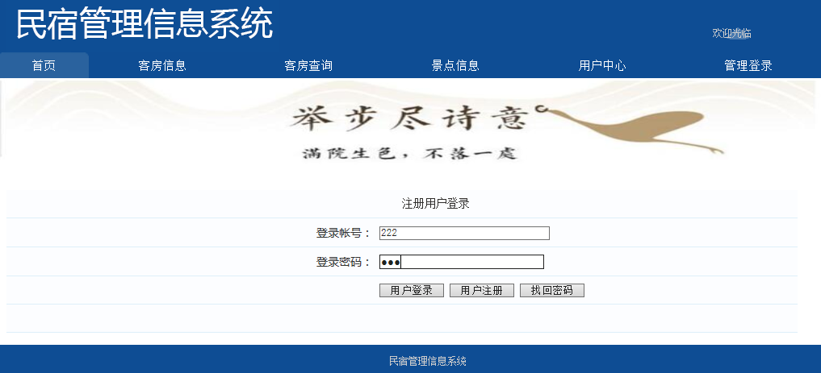

图5-2用户登录界面

## 5.2密码信息管理

本功能模块的设计，主要是方便用户对个人登录密码信息进行管理，便于及时用户更新密码信息，进而保障个人登录密码信息的安全。密码信息管理界面如图5-3所示。

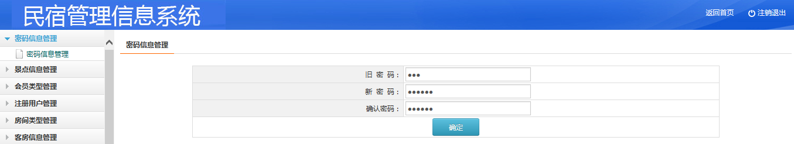

图5-3密码信息管理界面

## 5.3景点信息管理

本功能模块的设计，主要是方便用户对相关的景点信息进行管理，用户可以查看到信息标题、信息来源、发布时间等信息。用户可以选择增加、查询、修改、删除相关的景点信息。景点信息管理界面如图5-4所示。

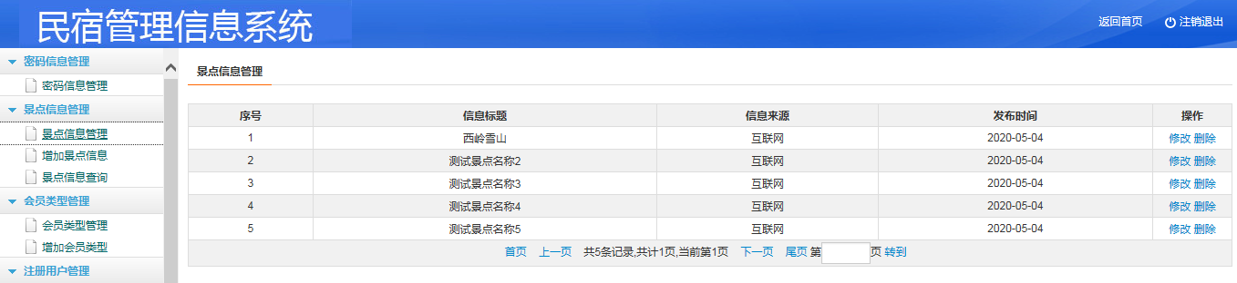

图5-4景点信息管理界面

## 5.4会员类型管理

本功能模块的设计，主要是方便用户对相关的会员类型信息进行管理，用户可以查看到类型、折扣等信息。用户可以选择增加、修改、删除相关的会员类型信息。会员类型管理界面如图5-5所示。

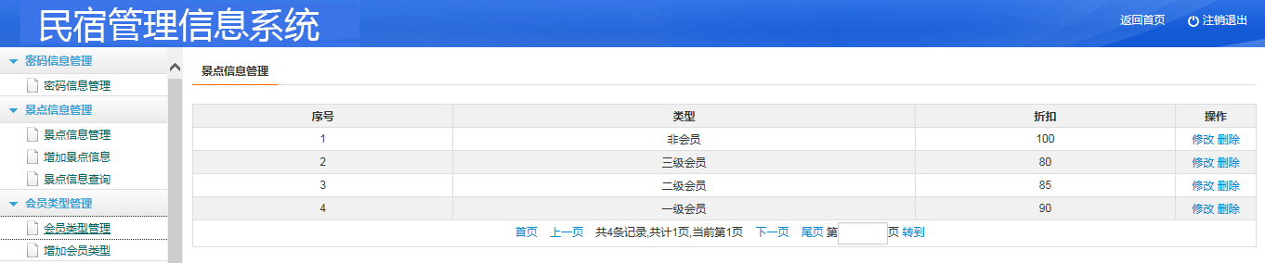

图5-5会员类型管理界面

## 5.5注册用户管理

本功能模块的设计，主要是方便管理用户对相关的注册用户信息进行管理，管理用户可以查看到登录账号、真实姓名、性别、年龄、联系电话、邮箱等信息。管理用户可以选择查询、删除相关的注册用户信息，也可以选择会员类型（非会员、一级会员、二级会员、三级会员等）、使用状态（在用、停用），及时更新注册用户相关的信息记录。注册用户管理界面如图5-6所示。

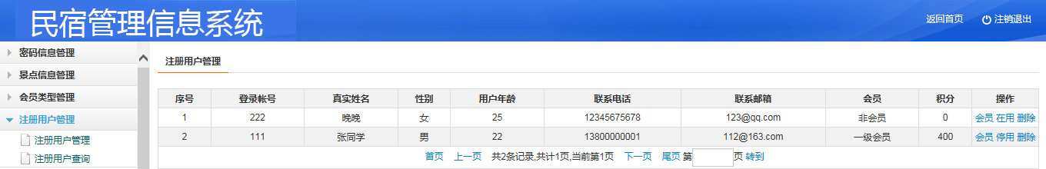

图5-6注册用户管理界面

## 5.6房间类型管理

本功能模块的设计，主要是方便用户对相关的房间类型信息进行管理，用户可以查看到序号、分类信息等信息。用户可以增加、删除相关的房间类型信息。房间类型管理界面如图5-7所示。

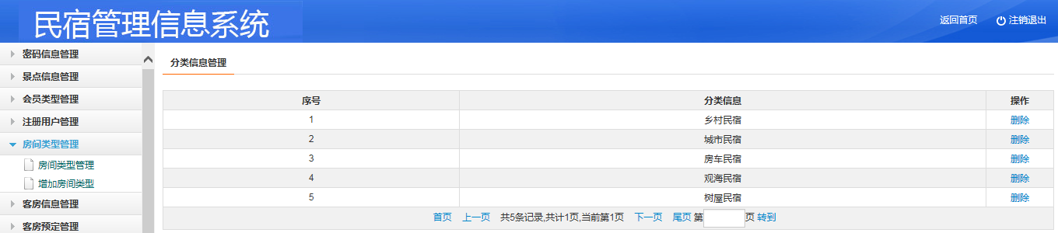

图5-7房间类型管理界面

## 5.7客房信息管理

本功能模块的设计，主要是方便用户对相关的客房信息进行管理，用户可以查看到客房名称、客房类型、客房价格、图片、客房面等信息。用户可以选择增加、查询、修改、删除相关的客房信息。客房信息管理界面如图5-8所示。

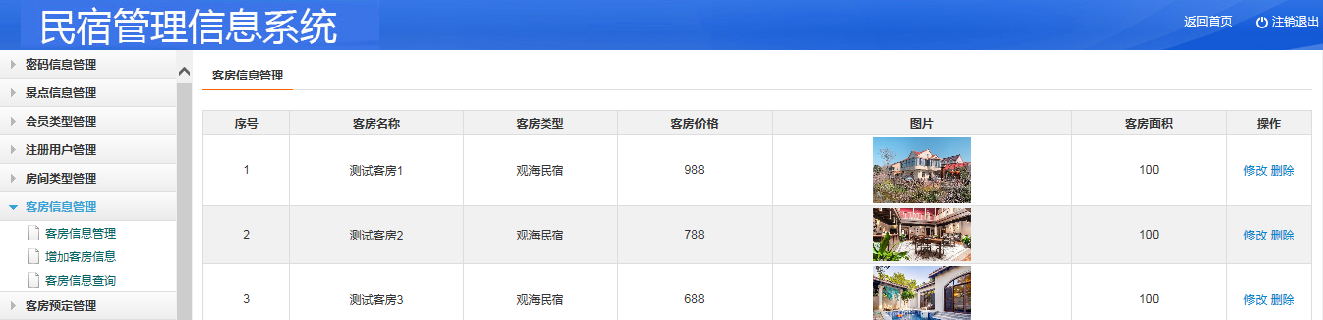

图5-8客房信息管理界面

## 5.8客房预约管理

本功能模块的设计，主要是方便用户对相关的客房预约信息进行管理，用户可以查看到订单号、客房名称、类型、价格、数量、总价、会员、用户等信息。用户可以选择查询、删除相关的客房预约信息，也可以选择处理（入住、结账）客房预约信息。客房预约管理界面如图5-9所示。

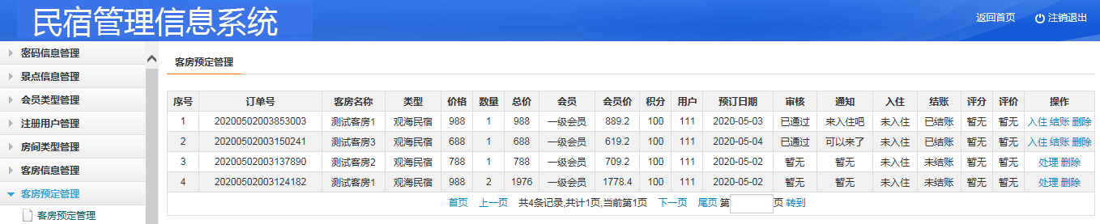

图5-9 客房预约管理界面

# 6系统测试

设计与开发一个软件，比较关键的环节就是对系统进行测试，测试的主要目的是验证系统的功能模块是否符合前期的需求设计，系统是否安全可靠，能否在性能上满足用户的使用需求。通过测试过程不断地找出系统中可能存在的问题，然后解决问题，对系统的相关设计进行优化和完善，提高系统的可用性，使得其更好的满足用户的使用需求[20]。

测试方法从程序内部结构方便进行分类，可以被分为黑盒测试，白盒测试和灰盒测试。黑盒测试，即功能测试，比较常用，简单的说，黑盒测试就是将系统比作一个黑盒子，测试人员完全不知道系统的内部结构，根据外部的接口，实现系统的功能[21]。白盒测试，则与黑盒测试相反，测试人员知道系统的内部结构，并且编辑相关代码，对系统进行测试。灰盒测试，是介于黑盒测试与白盒测试之间的一种综合型测试方法，测试以程序运行为基础的功能表现和内部结构。测试人员使用特定的测试工具进行测试，发现问题会进行登记并跟踪，再将测试结果反馈给开发人员，开发人员会根据要求进行修改，直到系统基本上没有故障为止[22]。本系统主要使用的测试方法是功能测试，测试流程图如图6-1所示，用户登录测试界面如图6-2所示，用户登录测试成功界面如图6-3所示。



图6-1测试流程图



图6-2用户登录测试界面

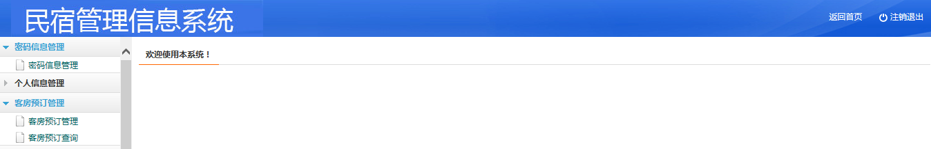

图6-3用户登录测试成功界面

# 7总结与展望

设计本系统的主要目的是为了改善了传统的民宿管理模式，使得其再受到时间和地区的限制，极大地方便了相关的管理人员管理民宿信息。本系统可以很好的实现了民宿的基本功能，设计的界面友好，性能良好，操作简单，使用方便，用户体验效果较好。

信息管理设计在社会上仍然是软件公司开发的热点。计算机专业做毕业设计的目的与意义所在于，毕业生大学四年学习最终目的是在社会上体现自己的价值。本次毕业设计，是将我们在书本上学得的专业知识，转变为实践上的计算机技能。这是我们准备步入社会之前的宝贵经验，也为我们更好的适应社会打下了基础。

本系统的操作界面对用户非常友好，操作简单方便，无需用户掌握与计算机专业相关的知识，只需要用户熟悉自己的工作流程，打开本地浏览器，输入本系统的网址，进行相关信息的登录操作，即可完成对本系统的功能实现操作。本系统准备时间、设计时间比较长，考虑到了影响其设计的因素，遇到难题多次咨询指导老师，最后设计出民宿管理信息系统，系统功能或许不是那么齐全，但是本人会不断地学习与改进。

# 参考文献

[1] 崔欣辰, 陈振林, 赵芳. 数据建模技术在计量业务管理系统中的应用[J]. 计量技术, 2015(11):64-67.

[2] 岳淑玲,宋艳萍,陆玉富.Web数据库技术在电子商务中的应用[J].中国商贸,2012(06).

[3] 马云飞, 张良均. 利用 JSP 开发动态Web应用系统[J]. 现代计算机, 2000, 20(1): 22-24.

[4] 赵志刚. 论管理信息系统的需求分析[J]. 才智, 2012(26): 42-42.

[5] 付兵, 周贤善. 在理工类专业计算机课程体系中引入 Java 的探索[C]. 全国高等院校计算机基础教育研究会 2006 年会, 2006.

[6] 王腾. 基于WEB的远程智能教学系统的研究与开发[D]. 中南大学, 2011.

[7] 祝锡永.基于应用模板仓库的电子商务开发平台的设计与实现[J].计算机应用，2014，10（12）：62~64.

[8] 陈静，李红灵.基于 B/S 模式的管理信息系统开发研究[J].云南名族学院学报，2013，10（1）：292~294.

[9] 张恒. 轻量级J2EE关键技术在信息系统中的应用探讨[J]. 数字通信世界, 2016(10).

[10] 虞春峰，陈 钢.基于 B/S 的多层分布式结构应用[J].计算机与现代化，2013，11：52~57.

[11] 周燕玲. Spring MVC框架开发WEB应用程序的探索与研究[J]. 科技广场, 2016(6): 25-28.

[12] 陈奋. 浅谈三层架构在软件开发中的应用[J]. 厦门城市职业学院学报, 2012, 14(1): 62-69.

[13] 郑阿奇.Mysql实用进程[M].北京:电子工业出版社,2009

[14] 刘建宏.MySQL数据库优化与集群[J].数字通信世界,2017(07):47.

[15] 沈蕴梅.电子商务网站建设——PHP+MySQL项目开发教程[M].北京理工大学出版社,2018.

[16] 范春晓. 浅谈 JSP 动态网站开发技术[J]. 中国科技博览, 2011(32): 5-5.

[17] 解晓源. 基于J2EE技术的微商城系统中前台模块的设计与实现[D]. 南京大学, 2016.

[18] 严桂兰，刘甲耀.电子商务网站的设计与实现[J].华侨大学学报(自然科学版)，2013，13：7~10.

[19] 赵志刚. 论管理信息系统的需求分析[J]. 才智, 2012(26): 42-42.

[20] 于广和. MySQL 数据库服务器下C3P0连接池的配置[J]. 华南金融电脑, 2010(9): 67-67.

[21] 杨浩宇. 数据库设计中 E-R 图向关系模式的转换[J]. 电脑编程技巧与维护, 2012(2): 50-51.

[22] 王雯玥. 教学管理数据库系统的分析和设计[J]. 硅谷, 2009(18): 95-95.

# 致谢

在大学期间，本人一直都认真学习专业知识和课外知识，为本次毕业设计打下了坚实的专业基础。本人通过查阅大量的资源文献，提出相关的理论，学习与掌握相关的技术，基本上完成了对本系统的研发。

非常感谢本人的指导老师，在实现本系统的过程中，给了本人专业的帮助和指导，使得本人在设计系统的过程中，少走了许多弯路，感谢所有的任课老师，通过在课堂上的学习，使得本人具备一定的专业基础，感谢所有的同学，为本人提供宝贵的意见和建议，使得本人在技术能力提升的同时，人际交往能力也有了很大的改善。

最后，本人将继续努力学习，完善系统的设计与实现，满足用户的不同使用需求，提升自己的专业水平素养和能力，回报国家和社会，谢谢。